### GUIA DE APRENDIZAJE N° 2-----GRADO: 11° A..B

### TEMA: ALQUENOS

Los alquenos son hidrocarburos que tienen un doble enlace carbono-carbono. La palabra *olefina* se usa con frecuencia como sinónimo, pero el término preferido es alqueno. Los alquenos abundan en la naturaleza. Por ejemplo, el etileno es una hormona vegetal que induce la maduración de las frutas. Sería imposible la vida sin alquenos como el -caroteno, compuesto que contiene once dobles enlaces. Es un pigmento anaranjado que produce el color de las zanahorias y una valiosa fuente dietética de vitamina A; también se cree que proporciona cierta protección contra algunos tipos de cáncer.

Debido a su doble enlace un alqueno tiene menos hidrógenos que un [alcano](http://rabfis15.uco.es/weiqo/Tutorial_weiqo/Hoja14a1a1P1.html) con la misma cantidad de carbonos, **CnH2n** para el alqueno. el alqueno se llama no saturado. Por ejemplo, el etileno tiene la fórmula C2H4, mientras que la fórmula del etano es C2H6.

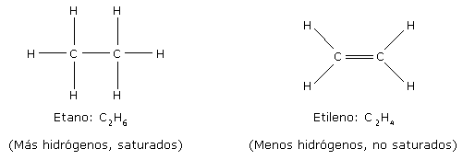

ACTIVIDAD 1: 1. utilizando la formula general de los alquenos realizar la formula molecular: n:4,5,6,7,8,9.

**NOMENCLATURA.**

Los alquenos se nombran reemplazando la terminación -ano del correspondiente alcano por -eno.

 Los alquenos más simples son el eteno y el propeno, también llamados etileno y propileno a nivel industrial.

1. Se elige como cadena principal la de mayor longitud que contenga el doble enlace.  La numeración comienza en el extremo que otorga al doble enlace el menor localizador.

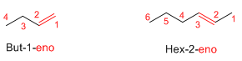

2. Si hay más de un doble enlace se indica la posición de cada uno de ellos con los números más bajos y se emplean los sufijos dieno (2), trieno (3), tetraeno (4), etc.

3. Si un doble y triple enlace están en posición equivalentes se numera por el extremos que da el número más bajo al doble enlace.

ACTIVIDAD 2: Relizar la formula de los siguientes compuestos: 1,3-butadieno

1.) 2,3-dimetil-1,4-pentadieno

2) 2-etil-1,3-hexadieno

3) 6-metil-6-propil-2,4,7-nonatrieno

**REACCIONES QUIMICAS**

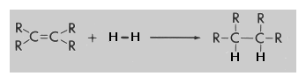**1-Hidrogenación.**Los alquenos reaccionan con el hidrógeno de manera exotérmica (generando calor) , pero esta reacción no es espontánea en condiciones normales. La adición de un catalizador adecuado permite iniciar la reacción en condiciones razonables de temperatura (20 -150°C).Esta reacción de hidrogenación (figura 3) permite obtener alcanos partiendo de alquenos lo que es, de hecho, una de las formas de sintetizarlos en el laboratorio.

**2.Adición de halógenos** Cuando un alqueno entra en contacto en condiciones normales con cloro o bromo, un átomo de halógeno se agrega rápidamente al doble enlace carbono-carbono para formar un compuesto di-halogenado. Esta reacción (figura4) se conoce como halogenación por adicción para diferenciarla de la halogenación pura que es por sustitución.

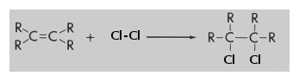

**3-Hidratación de alquenos**. El agua es un ácido muy débil, con una concentración de protones insuficiente para iniciar la reacción de adición electrófila.  Es necesario añadir al medio un ácido (H2SO4) para que la reacción tenga lugar.Esta reacción también es conocida como hidratación de alquenos y genera alcoholes.

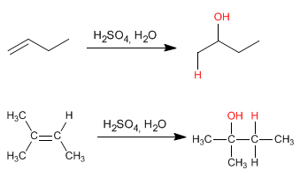

**4.ADICION DE HX (HCl, HBr o HI)** La adición de halogenuros de hidrógeno (HX) a un alqueno es región selectiva. En el siguiente ejemplo, el H+ es el electrófilo; por la regla de Markovnikov, se enlaza al carbono del doble enlace con más hidrógenos:

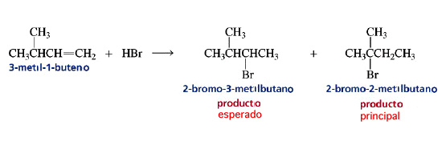

**TALLER EN CLASE**

1. **NOMBRAR CADA COMPUESTO:**

b.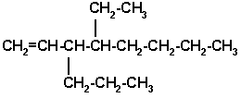 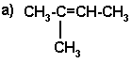

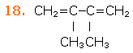 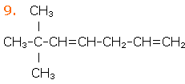

ALQ5

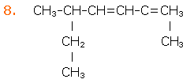 ALQ4

CICLI6 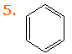

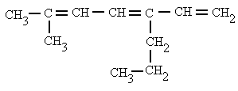 3- alquen3 2-

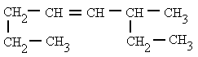 1-

1. Realizar la formula de:

a- 2,3,5-trimetil-1,4-octadieno

b- 1,4-hexadieno

c- 2-metil-1,3-butadieno

d- 3-etil-6-metil-2-octeno

e- 1-ciclopenten-3-ino

1. En un laboratorio de química se mezclaron los siguientes compuestos realizar la reaccion los siguientes compuestos y escriba la formula y el producto final
2. 2,3-dimetil-1,3-butadieno + H2O
3. 3-propil-1,5-heptadieno + HCL
4. 1,3-ciclopentadieno + I2
5. 4,4-dimetil-3-propilciclohexeno + H2